Серьги (20)

Описание представленности на сайте:

На сайте оно должно выглядеть как-то так (как на картинке):
Фото Серьги, под ним надпись: Серьги «название Серьги»
Размеры (если сделать также как на сайте окошко с выпадающими размерами не сложно, то можно сделать так, а если это геморр, то можно просто через черточку писать размеры)

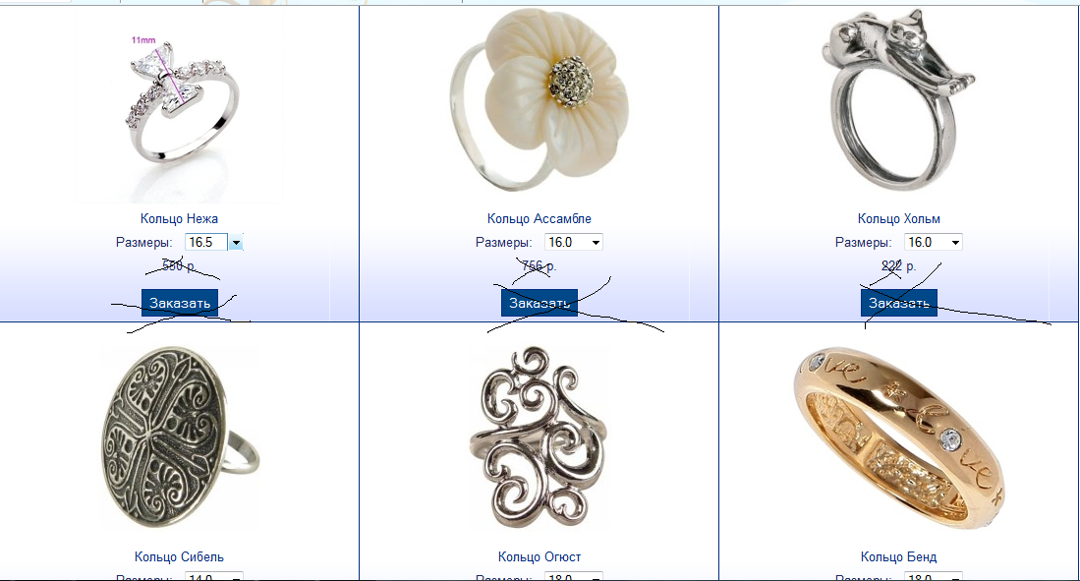

Потом, когда нажимаешь на картинку должно открываться окно на полный размер с описанием изделия (см. скрин): сверху название Серьги «название Серьги», картинка, а текст не внизу, как на рисунке, а с правого края.

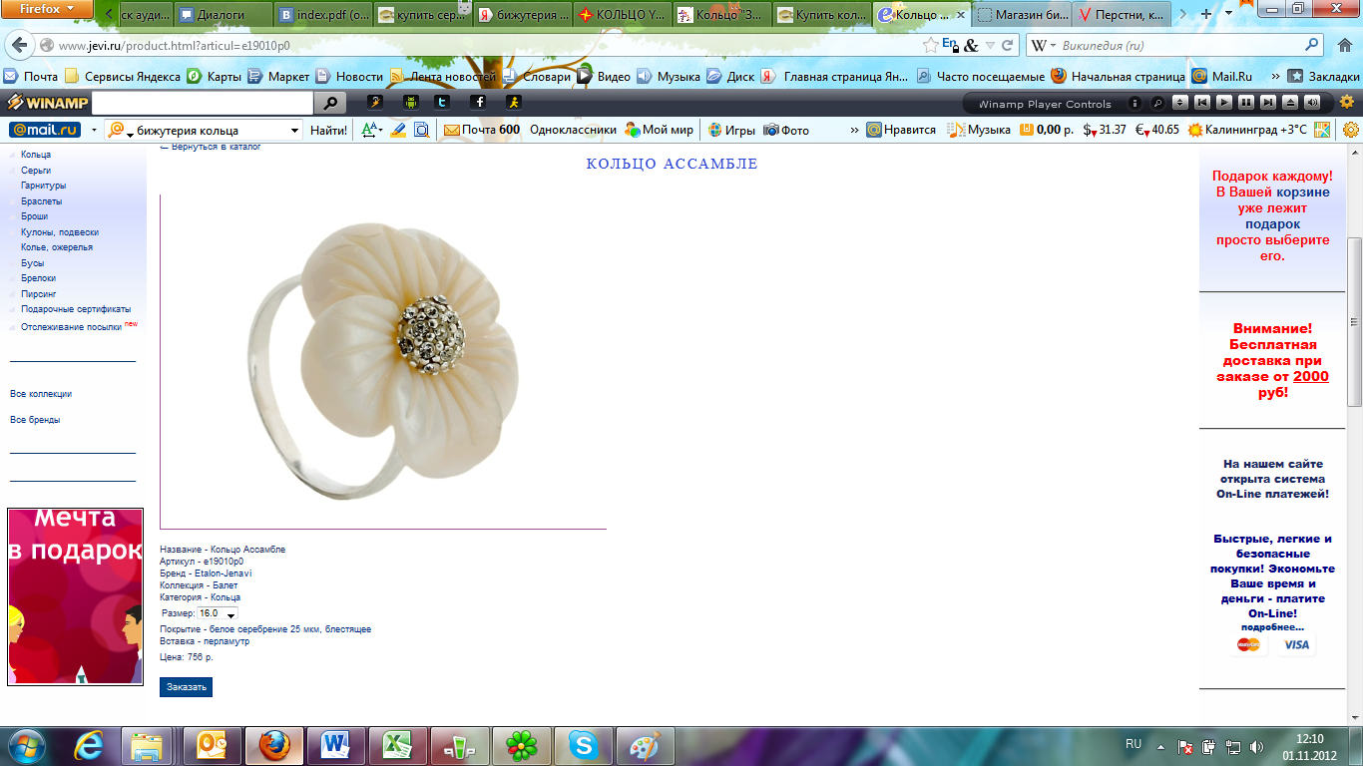

По количеству картинок: первая картинка основная, остальные картинки идут внизу, но их можно открыть на полный размер

- Серьги «Butterfly»

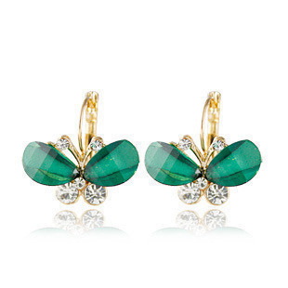

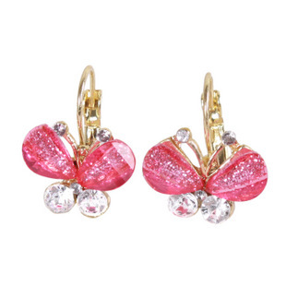
Название: Butterfly
Артикул: 3C34557Б
Размер: -
Материал: бижутерный сплав
Вставка: стразы, синтетический кварц
Цвет: зеленый, розовый
Вес: 90 г.

- Серьги «Valeri»

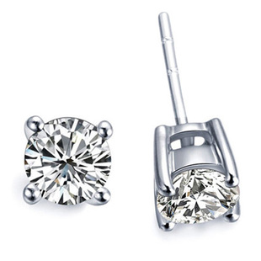

Название: Valeri
Артикул: 3C34105В
Размер: -
Материал: бижутерный сплав
Вставка: циркон
Цвет: белый, синий, зеленый
Вес: 70 г.

- Серьги «Ромашка»

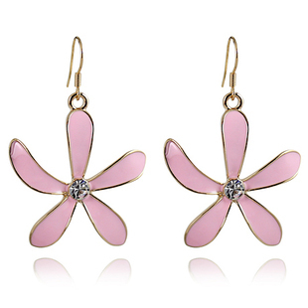

Название: Ромашка
Артикул: 3C34665Р
Размер: -
Материал: бижутерный сплав
Вставка: стразы, эмаль
Цвет: розовый
Вес: 70 г.

- Серьги «Волшебный кристалл»

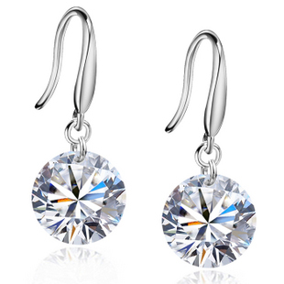

Название: Волшебный кристалл
Артикул: 3C39665В
Размер: -
Материал: бижутерный сплав
Вставка: циркон
Цвет: голубой, белый, зеленый, розовый
Вес: 80 г.

- Серьги: «Виноградная лоза»

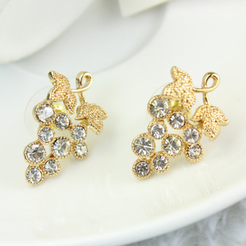

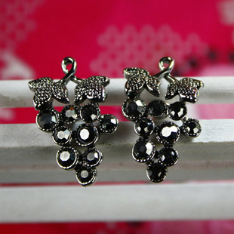

Название: Виноградная лоза
Артикул: 3C34065В
Размер: -
Материал: бижутерный сплав
Вставка: стразы
Цвет: голубой, розовый,аметистовый, черный
Вес: 80 г.

- Серьги «Солнечный кролик»

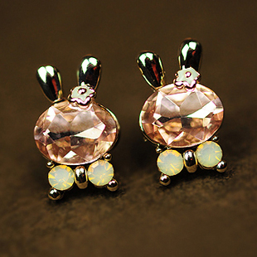

Название: Солнечный кролик
Артикул: 3C34778С
Размер: -
Материал: бижутерный сплав
Вставка: кристалл, стразы, эмаль
Цвет: розовый
Вес: 70 г.

- Серьги «Принцесса»

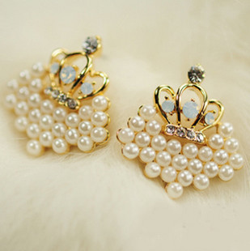

Название: Принцесса
Артикул: 3C34799П
Размер: -
Материал: бижутерный сплав
Вставка: стразы, синтетический кварц, искусственный жемчуг
Цвет: белый
Вес: 90 г.

- Серьги «Вертиго»

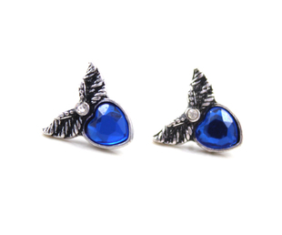

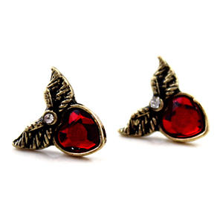
Название: Вертиго
Артикул: 3C34032В
Размер: -
Материал: бижутерный сплав
Вставка: стразы, синтетический кварц
Цвет: синий, красный
Вес: 50 г.

- Серьги «Малена»

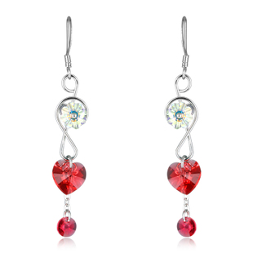

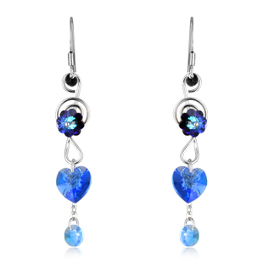

Название: Малена
Артикул: 3C34510М
Размер: -
Материал: бижутерный сплав
Вставка:стразы, кристалл
Цвет: голубой, рубиновый, аметистовый
Вес: 80 г.

- Серьги «Амели»

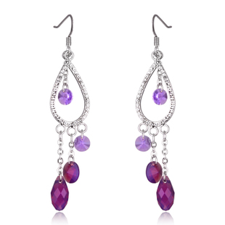

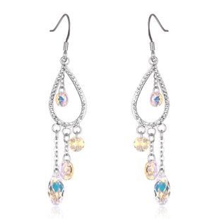

Название: Амели
Артикул: 3C34990А
Размер: -
Материал: бижутерный сплав
Вставка: циркон, кристалл
Цвет: аметистовый, белый
Вес: 70 г.

- Серьги «Шанель»

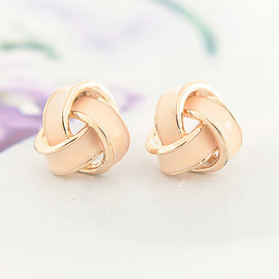

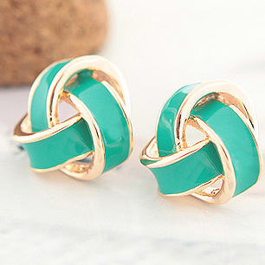

Название: Шанель
Артикул: 3C34320Ш
Размер: -
Материал: бижутерный сплав
Вставка: эмаль
Цвет: персиковый, желтый, коралловый, зеленый
Вес: 75 г.

- Серьги «Swan»

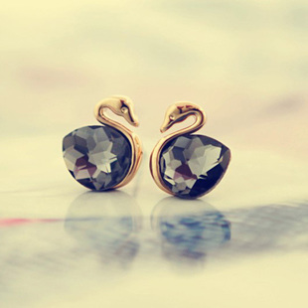

Название: Swan
Артикул: 3C34652C
Размер: -
Материал: бижутерный сплав
Вставка: кристалл
Цвет: черный, синий
Вес: 70 г.

- Серьги «Шанталь»

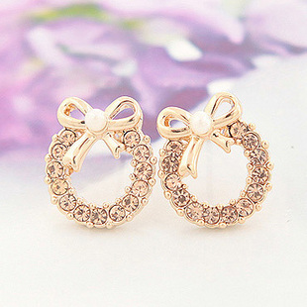

Название: Шанталь
Артикул: 3C34121Ш
Размер: -
Материал: бижутерный сплав
Вставка: стразы
Цвет: золотой
Вес: 80 г.

- Серьги «Кармен»

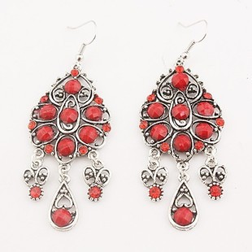

Название: Кармен
Артикул: 3C34001К
Размер: -
Материал: бижутерный сплав
Вставка: искусственный камень
Цвет: красный
Вес: 90 г.

- Серьги «Крылья ангела»

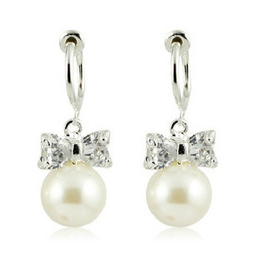
Цена: $10.49 351.42 руб.

Название: Крылья ангела
Артикул: 3C39856К
Размер: -
Материал: бижутерный сплав
Вставка: стразы, искусственный жемчуг
Цвет: белый, розовый
Вес: 70 г.

- Серьги «Сердце океана»

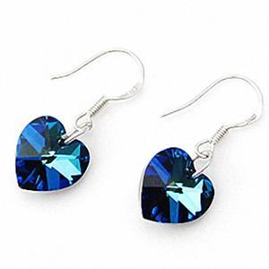

Название: Сердце океана
Артикул: 3C39444С
Размер: -
Материал: бижутерный сплав
Вставка: кристалл
Цвет: синий
Вес: 50 г.

- Серьги «Jealousy»

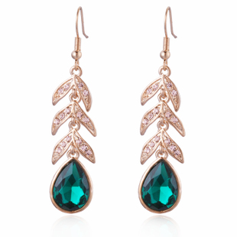

Название: Jealousy
Артикул: 3C39320Ж
Размер: -
Материал: бижутерный сплав
Вставка: стразы, кристалл
Цвет: бирюзовый
Вес: 90 г.

- Серьги «Monet»

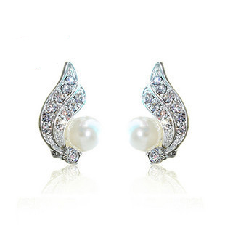

Название: Monet
Артикул: 3C34551М
Размер: -
Материал: бижутерный сплав
Вставка: стразы, искусственный жемчуг
Цвет: черный, белый, розовый
Вес: 50 г.

- Серьги «Мармелад»

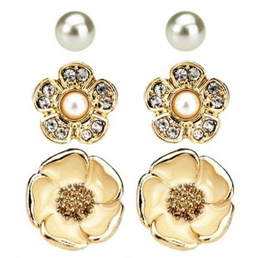

Название: Мармелад
Артикул: 3C34563М
Размер: -
Материал: бижутерный сплав
Вставка: стразы, искусственный жемчуг
Цвет: розовый, белый
Вес: 80 г.

- Серьги «Серпентина

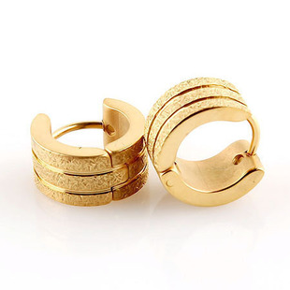

Название: Серпентина
Артикул: 3C34532С
Размер: -
Материал: бижутерный сплав
Вставка: -
Цвет: золотой
Вес: 70 г.

